吉林市普通中学上学期期末教学质量测试
七年级数学（人教版）
（时间90分钟，满分100分）
题号 | 一 | 二 | 三 | 四 | 五 | 总分
得分

得分 | 评卷人
一.填空题（每小题2分，共20分）

1. 计算： .
2. 吉林市冬季某天中午的气温是4℃，半夜下降了9℃，半夜的气温是 .
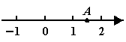3. 如图，数轴上点所表示的数的相反数是 .
4. 的绝对值是 ；的倒数是 . （第3题）
5. 合并： .
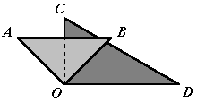6. 如图所示，两块三角板的直角顶点重叠在一起，
且恰好平分，则的度数是 .
7. 若，则的补角等于 .
8. 已知关于的方程的解为3，则 .
9. 一汽——大众股份有限公司今年共销售轿车298 000辆，
用科学记数法记为 辆（保留两个有效数字）. （第6题）
10. 瑞士中学教师巴尔末成功地从光谱数据，，，，… 中得到巴尔末公式，
从而打开了光谱奥妙的大门，请你按这种规律写出第七个数据是 .

得分 | 评卷人
二. 选择题（每小题3分，共18分）

11. 如图，下列四个城市相应钟表指示的时刻，其中时针与分针所成角是锐角的是（ ）
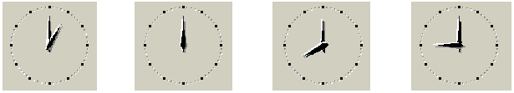

（A） （B） （C） （D）
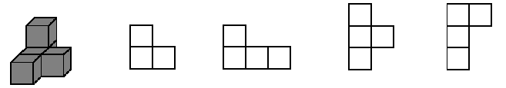12. 如图所示的几何体，从上面看所得到的图形是（ ）

（A） （B） （C） （D）
13. 下列调查中，说法正确的是（ ）
（A）为了了解生产的500枚炮弹的杀伤半径，应选择全面调查
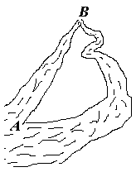（B）为了了解全班学生的年龄分布情况，应选择抽样调查
（C）为了了解全国中学生对人教版课改教材的看法，应选择全面调查
（D）为了了解龙潭山公园全年的游客流量，应选择抽样调查
14. 利用计算器，按照下列步骤按键，
显示结果为（ ）
（A） （B） （C） （D）
15. 如图，把弯曲的河道改直，能够缩短航程. （第15题）
这样做根据的道理是（ ）
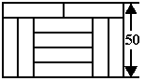（A）两点之间，线段最短 （B）两点确定一条直线
（C）两点之间，直线最短 （D）两点确定一条线段
16. 如图，宽为50的大长方形是由10个形状相同、大小相
等的小长方形拼成，其中一个小长方形的面积为（ ）
（A）（B）（C）（D） （第16题）

得分 | 评卷人
三.计算题（17、18每题各4分，共24分）

17. 计算：
① ② ③

④ （用计算器计算，结果精确到0.01）

18. 解方程：① ②

得分 | 评卷人
四.解答题（19题3分，20题5分，21、22题各6分，共20分）

19. 灯塔在灯塔的北偏东，相距
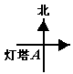20海里，轮船在灯塔的正东方向，在
灯塔的南偏东，试画图确定轮船
的位置.（每10海里用1厘米长的线段表示，
且标出方位角及轮船的位置）
20. 如图，已知线段，延长线段到，使，点是的中点. 求：（1）的长；（2）的长.

21. 一辆货车从百货大楼出发负责送货，向东走了4千米到达小明家，继续走了1.5千米到达小红家，又向西走了10千米到达小刚家，最后回到百货大楼.
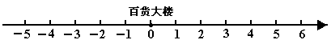（1）以百货大楼为原点，以向东的方向为正方向，用1个单位长度表示1千米，请你在数轴上表示出小明、小红、小刚家的位置；

（2）小明家与小刚家相距多远？

（3）若货车每千米耗油0.05升，那么这辆货车共耗油多少升？

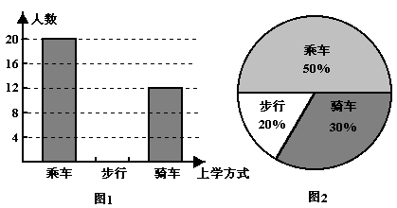22. 学习了数据的收集与整理的知识后，小亮就本班同学的上学方式进行了一次调查. 图1和图2是他通过采集数据后，绘制的两幅不完整的统计图，请你根据图中提供的信息，解答以下问题.
（1）求该班有多少名学生；
（2）在图1中，将表示“步行”
的部分补充完整；
（3）如果全年级共有500名学生，
请你估算全年级步行上学的学生人数.

得分 | 评卷人
五.解答题（23题5分，24题6分，25题7分，共18分）

23. （列方程解应用题）电气机车和磁悬浮列车从相距298千米的两地同时出发相对而行，磁悬浮列车的速度比电气机车速度的5倍还快20千米/时，半小时后两车相遇. 两车的速度各是多少？

24. 如图，是直线，、分别是和的平分线.
（1）直接写出的度数；
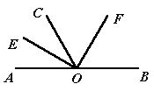

（2）写出的所有余角；

（3）写出的所有补角.

25、某校召开春季运动会，甲、乙班学生到超市买某品牌矿泉水，超市的销售方法如下：
购买不超过30瓶，按零售价销售，每瓶3元；购买超过30瓶但不超过50瓶，按零售价的八折销售；购买超过50瓶，按零售价的六折销售. 甲班分两天两次共购买矿泉水70瓶（第二天多于第一天）共付183元，而乙班则一次购买70瓶.
（1）甲、乙两班哪个班花钱多？多花多少元？

（2）甲班第一天、第二天分别购买多少瓶？

命题人：尉忠海
吉林市普通中学上学期期末教学质量测试
七年级数学（人教版）参考答案及评分标准
一、填空题：（每小题2分，共20分）
1. 2. ℃ 3. 4. ； 5.
6. 7. 8. 9. 10.
二、选择题：（每小题3分，共18分）
11. A 12. C 13. D 14. B 15. A 16. A
三. 计算题：（17、18每题各4分，共24分）
17. 计算：
①解：原式 …2分 ②解：原式 …2分
…4分 …4分
③解：原式 …2分 ④解：原式 …4分
…4分
18. 解方程：
①解： …2分 ②解： …2分
…4分
（以上各题其他解法均可） …4分
四. 解答题：（19题3分，20题5分，21、22题各6分，共20分）
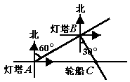19. 解：如图（1）.
（注：每作对一条射线和标出方位角得1分）

20. 解：（1） …3分 （2） …5分
（注：只要结果正确，均得满分）
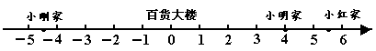21. 解：（1）如下图， …2分

（2）由（1）可知小明家与小刚家相距千米； …4分
（3）（升）
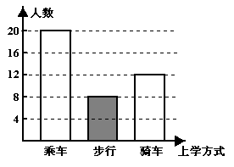因此，这辆货车共耗油1升. …6分
22. 解：
（1）该班共有40名学生； …2分
（2）如右图， …4分
（3）
全年级步行上学的人数约100人.…6分
五、（23题5分，24题6分， 25题7分，共18分）
23. 解：设电气机车的速度为千米/时，
依题意，得 …3分
解得 …4分
答：电气机车的速度为96千米/时，磁悬浮列车的速度为500千米/时. …5分
24. 解：
（1）； …2分
（2）的余角有、； …4分
（3）的补角有、. …6分
25. 解：（1）甲班花费：183（元）；乙班花费：（元）
（元）
因此，甲班花钱多，多花57元. …3分
（2）设甲班第一天购买瓶矿泉水，依题意可分为三种情况：
①当第一天购买不超过19瓶时， ②当第一天购买超过19瓶而不超过30瓶时，
依题意，得 依题意，得
解得（不符题意） …4分 解得 …5分
③当第一天购买超过30瓶而不超过34瓶时，
依题意，得
此方程无解 …6分
综上可知，甲班第一天购买25瓶矿泉水，第二天购买45瓶矿泉水. …7分
（注：以上各题其他解法均可）

